ГУАП
КАФЕДРА № 44
ОТЧЕТ
ЗАЩИЩЕН С ОЦЕНКОЙ
ПРЕПОДАВАТЕЛЬ
преподаватель |  |  |  | Е.Е. Майн
должность, уч. степень, звание |  | подпись, дата |  | инициалы, фамилия

ОТЧЕТ О ЛАБОРАТОРНОЙ РАБОТЕ №4

«Анимация геометрических объектов и материалов и визуализация сцены»

по курсу: «КОМПЬЮТЕРНАЯ ГРАФИКА»
РАБОТУ ВЫПОЛНИЛ
СТУДЕНТ гр. № | 4341 |  |  |  | Е.П. Березин
 |  |  | подпись, дата |  | инициалы, фамилия
Санкт-Петербург 2024
Цель работы
Изучение приёмов создания анимации трансформации объектов и изменения параметров модификаторов и материалов на примере сцены из ЛР №3 с использованием ключей и контроллеров анимации.
Знакомство с процессом визуализации и овладение навыками использования визуализаторов Eevee и Cycles для получения качественных изображений и видео.

Вариант
Номер варианта: 5.
Форма стола: овал.
Стандартные примитивы: Cylinder, Gear, Rock.
Дополнительные объекты: Beam, Honeycomb.
Модификаторы: Wireframe, Displace, Cast.
Материалы для наложения на примитивы: Tiles, Sand, Cheeker, Clay.
Текстура для наложения на развертку вазы: см. рис. 1.

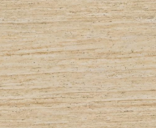
Рисунок 1 – Текстура вазы
Анимация объектов
Для автоматической анимации объектов используется режим Auto Keying. На первом кадре фиксируется исходное состояние объекта (см. рис. 2). Затем бегунок анимации на временной панели перемещается на 50-й кадр, где задаются параметры для нового состояния объекта: Beam перемещается по столу, а Cylinder вращается по оси Z (см. рис. 3); Gear уменьшается по масштабу, одновременно с изменением параметра Strength модификатора Displace (см. рис. 4); у материала Sand на примитиве Rock и стульях в узловом блоке Principled BSDF меняются цвет на оранжевый и параметр Roughness на меньшее значение (см. рис. 5). На 100-м кадре Beam возвращается на свое исходное положение; Gear увеличивается, одновременно с этим параметр Strength модификатора Displace уменьшается до 0; материал Sand возвращается к своему исходному состоянию (см. рис. 6). Изменения объектов между 1-м и 50-м и между 50-м и 100-м кадрами просчитываются автоматически.
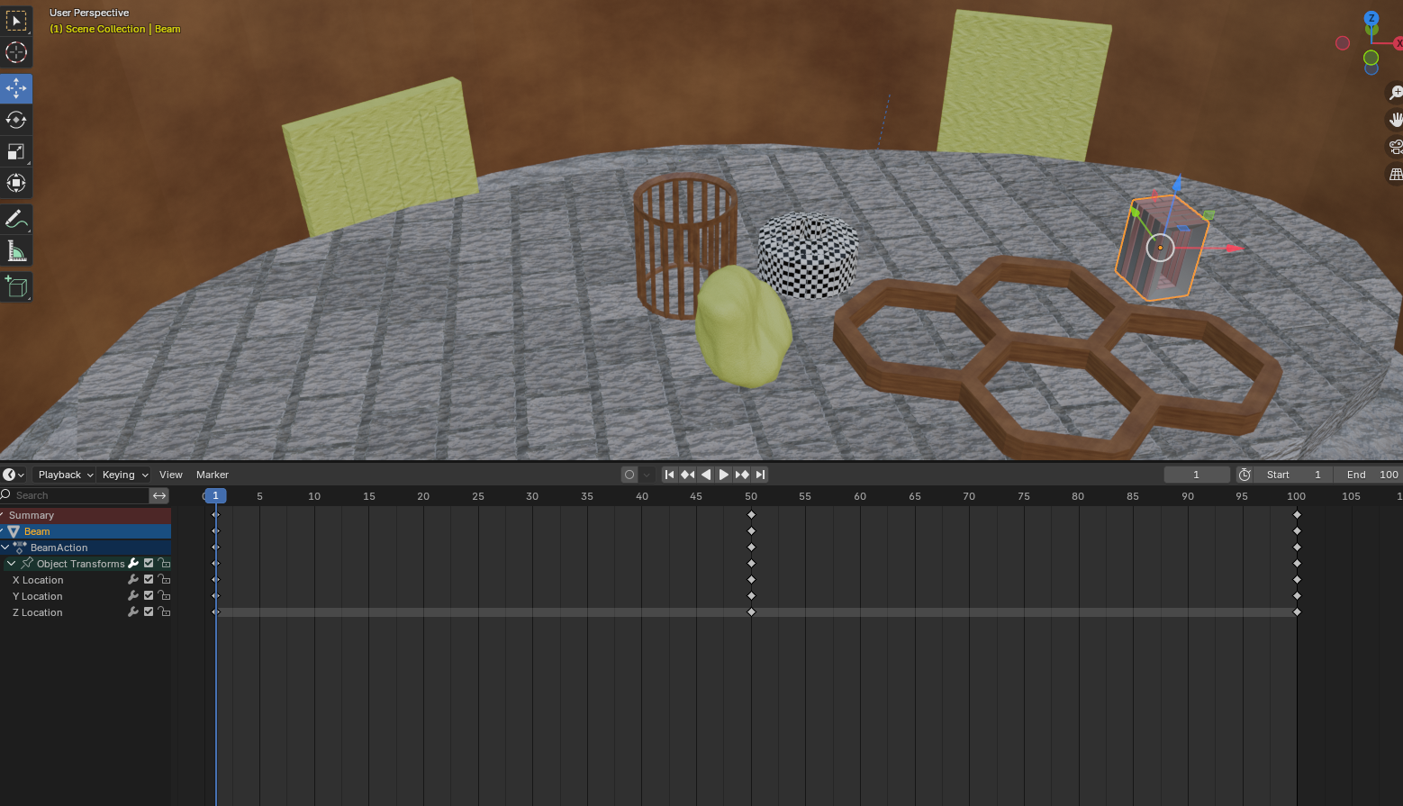
Рисунок 2 – 1-й кадр анимации примитивов
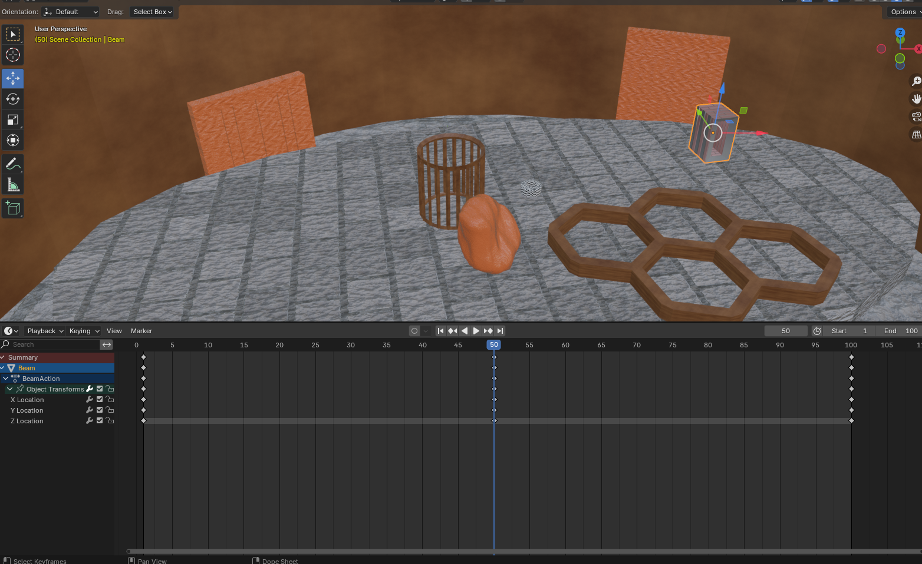
Рисунок 3 – 50-й кадр анимации примитивов
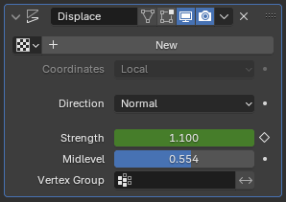
Рисунок 4 – Изменение модификатора Displace
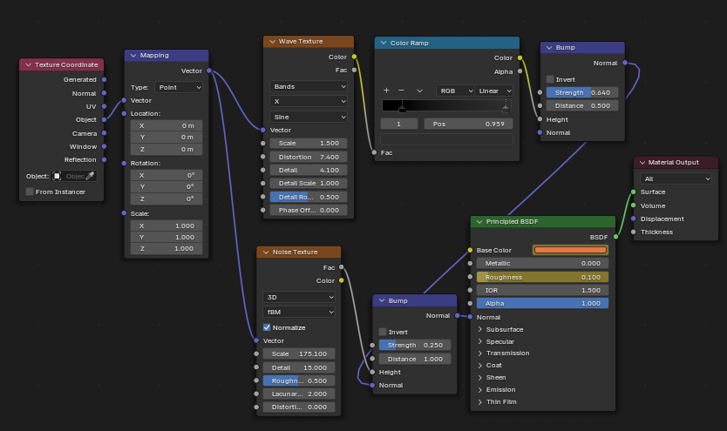
Рисунок 5 – Изменение материала Sand
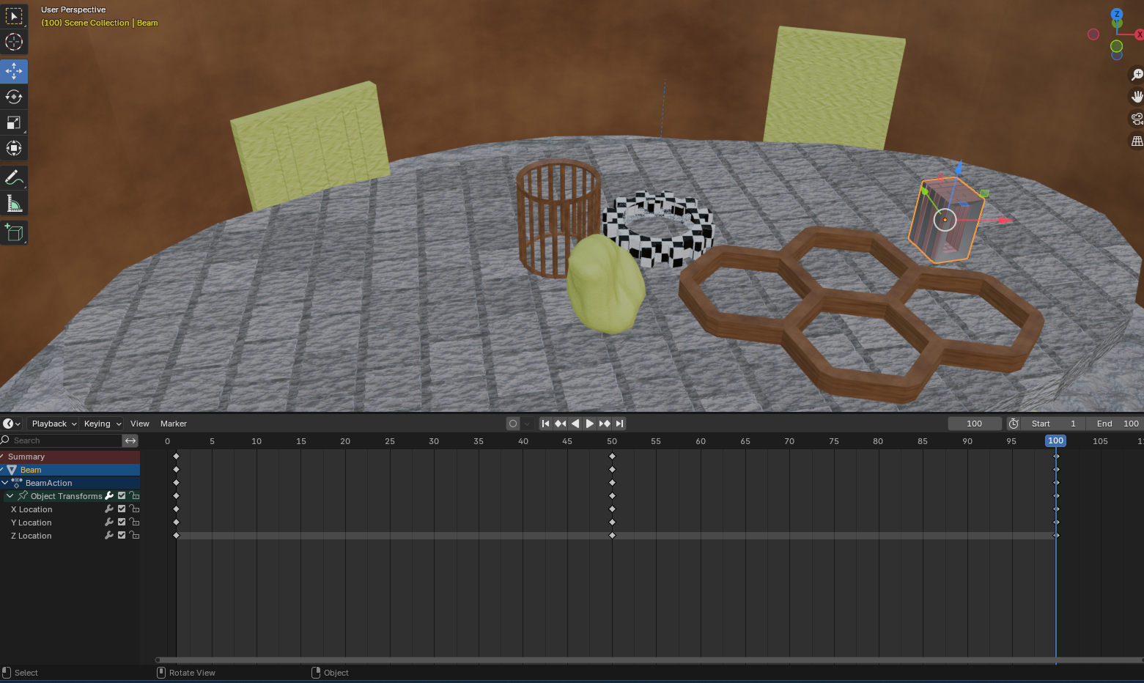
Рисунок 6 – 100-й кадр анимации примитивов
Анимация движения камеры
В качестве траектории движения камеры будет использоваться кривая спираль Helix (3D). Во вкладке Constraints у камеры устанавливаются два ограничителя: Follow Path – ограничитель следования, он устанавливается относительно созданной спирали; Track To – ограничитель отслеживания, он устанавливается относительно спрятанного в ротонде объекта Cube, при перемещении камеры она всегда будет наведена на Cube.

Визуализация в видеофайл
Для грамотной визуализации сцены в видеофайл нужно настроить камеру через изменение параметров в разделе Data. Затем указать расположение, параметры выходного файла с помощью изменения параметров в меню Output. После нужно настроить программу-визуализатор EEVEE. Наконец, для рендера анимации в меню нужно выбрать Render –> Render Animation (см. рис. 7-8).
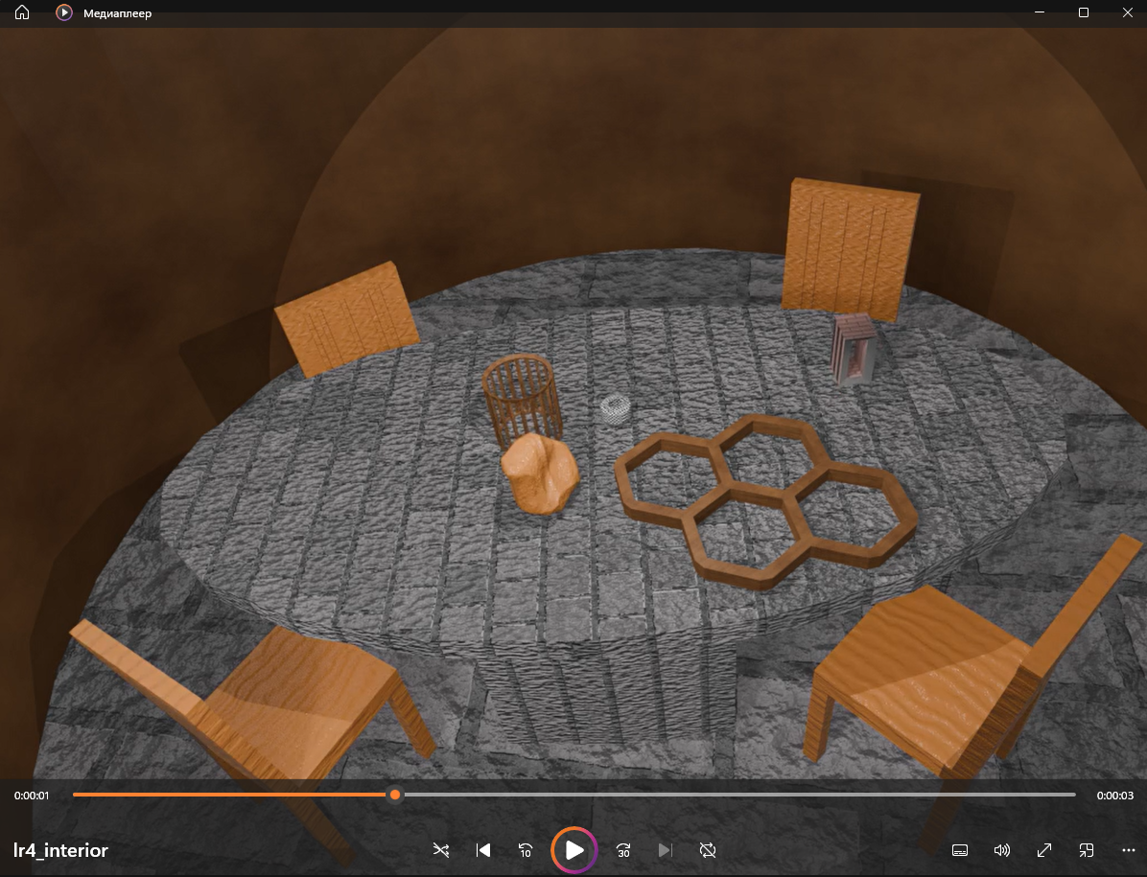
Рисунок 7 – Скриншот видеофайла анимации примитивов
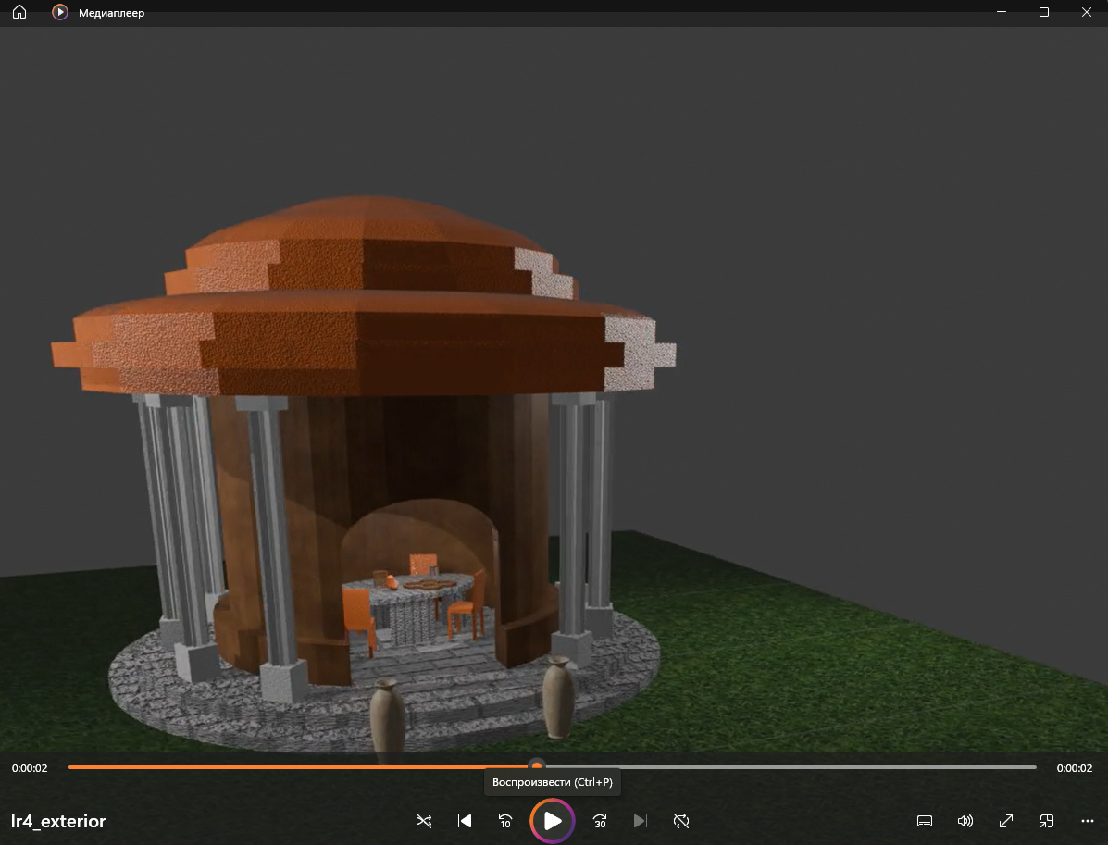
Рисунок 8 – Скриншот видеофайла анимации облета камеры
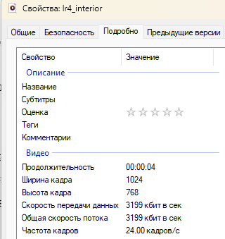
Рисунок 9 – Скриншот свойств видеофайла анимации примитивов
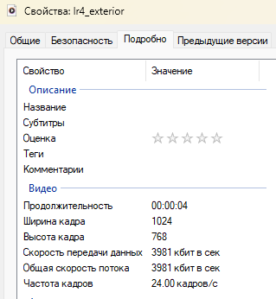
Рисунок 10 – Скриншот свойств видеофайла анимации облета камеры
Вывод
В ходе выполнения данной лабораторной работы были приемы анимации трансформации объектов, анимации изменения параметров материалов и анимации изменения параметров объектов. Помимо этого, были изучены основы работы с визуализаторами и получены навыки анимации камеры.

